Maven实战

传递依赖冲突解决
传递依赖：A（项目）依赖B，B依赖C（１.１版本），B是A的直接依赖，C是Ａ的传递依赖。
依赖Ｄ，Ｄ依赖Ｃ（１.２版本）

Maven自己的调解原则

第一声明者优先原则
谁先声明就用谁的传递依赖

路径近者优先
直接依赖级别高于传递依赖

排除依赖
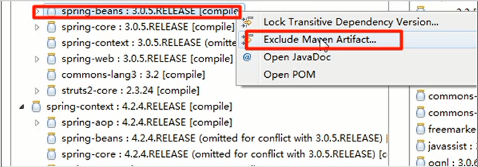
<!-- 将struts2-spring-plugin.jar中spring-beans的传递依赖排除掉 -->
<exclusions>
<exclusion>
<groupId>org.springframework</groupId>
<artifactId>spring-beans</artifactId>
</exclusion>
</exclusions>

版本锁定
<!-- 版本锁定 -->
<dependencyManagement>
<dependencies>
<dependency>
<groupId>org.springframework</groupId>
<artifactId>spring-beans</artifactId>
<version>4.2.4.RELEASE</version>
</dependency>
</dependencies>
</dependencyManagement>
将版本信息定义为变量
<!-- 属性 -->
<properties>
<webVersion>3.1</webVersion>
<spring.version>4.2.4.RELEASE</spring.version>
</properties>

<!-- 版本锁定 -->
<dependencyManagement>
<dependencies>
<dependency>
<groupId>org.springframework</groupId>
<artifactId>spring-beans</artifactId>
<version>${spring.version}</version>
</dependency>
</dependencies>
</dependencyManagement>

Maven整合SSH框架
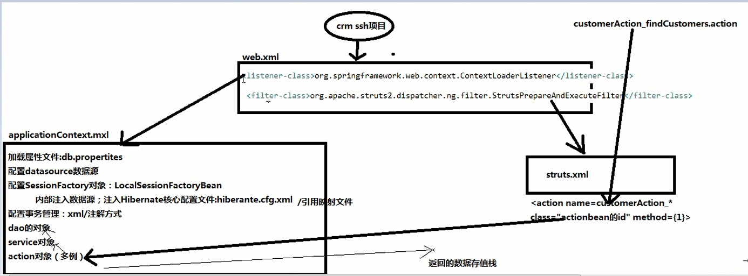

搭建struts2环境

创建struts2配置文件

在web.xml中配置struts2的核心过滤器
<!-- 配置struts2框架核心过滤器 -->
<filter>
<filter-name>struts2</filter-name>
<filter-class>org.apache.struts2.dispatcher.ng.filter.StrutsPrepareAndExecuteFilter</filter-class>
</filter>
<filter-mapping>
<filter-name>struts2</filter-name>
<url-pattern>/*</url-pattern>
</filter-mapping>

搭建spring环境

创建spring配置文件applicationContext.xml

在web.xml中配置监听器ContextLoaderListener
<!-- 配置监听器 -->
<listener>
<listener-class>org.springframework.web.context.ContextLoaderListener</listener-class>
</listener>
<!-- 通过上下文参数指定spring配置文件的路径 -->
<context-param>
<param-name>contextConfigLocation</param-name>
<param-value>classpath:applicationContext.xml</param-value>
</context-param>

搭建Hibernate环境

创建hibernate核心的配置文件
<?xml version='1.0' encoding='utf-8'?>
<!DOCTYPE hibernate-configuration PUBLIC
"-//Hibernate/Hibernate Configuration DTD 3.0//EN"
"http://www.hibernate.org/dtd/hibernate-configuration-3.0.dtd">
<hibernate-configuration>
<session-factory>
<!-- SQL dialect -->
<property name="dialect">org.hibernate.dialect.MySQLDialect</property>
<!-- Echo all executed SQL to stdout -->
<property name="show_sql">true</property>
<!-- 是否对日志中输出的sql语句进行格式化 -->
<property name="hibernate.format_sql">true</property>
<!-- Drop and re-create the database schema on startup -->
<property name="hbm2ddl.auto">update</property>
</session-factory>
</hibernate-configuration>

Struts2和spring进行整合
整合的关键点：action对象的创建交给spring

创建action类

将action对象配置到spring配置文件中

在struts.xml中在action节点中class属性配置为spring工厂中action对象bean的id

Spring和hibernate框架的整合
整合关键点：1. 数据源dataSource交给spring
2.SessionFactory对象创建交给spring创建
3.事务管理

配置数据源
<!-- 配置数据源 -->
<bean id="dataSource" class="com.mchange.v2.c3p0.ComboPooledDataSource">
<property name="dirverClass" vlaue="${jdbc.driverClass}"></property>
<property name="jdbcUrl" value="${jdbc.jdbUrl}"></property>
<property name="user" value="${jdbc.user}" ></property>
<property name="password" value="${jdbc.password}"></property>
</bean>

配置sessionFactory对象
<bean id="sessionFactory" class="org.springframework.orm.hibernate5.LocalSessionFactoryBean">
<property name="dataSource" ref="dataSource"></property>
<property name="configLocations" vlaue="classpath:applicationContext.xml"></property>
</bean>

事务管理

配置事务管理器
<!-- 配置事务管理器 -->
<bean id="transactionManager" class="org.springframework.orm.hibernate5.HibernateTransactionManager">
<property name="sessionFactory" ref="sessionFactory"></property>
</bean>

<!-- xml方式管理事务 -->
<!-- 配置通知 ：具体增强逻辑-->
<tx:advice id="txAdvice">
<tx:attributes>
<!-- 匹配业务类中方法的名称 -->
<tx:method name="save*"/>
<tx:method name="update*"/>
<tx:method name="delete*"/>
<tx:method name="find*" read-only="true"/>
<tx:method name="*"/>
</tx:attributes>
</tx:advice>

<!-- 配置aop -->
<aop:config>
<!-- 配置切点：具体哪些方法要增强？（真正被增强的方法） -->
<aop:pointcut expression="execution(* com.sk.service.*.*(..))" id="cut"/>
<!-- 配置切面 ：将增强逻辑作用到切点（通知+切入点）-->
<aop:advisor advice-ref="txAdvice" pointcut-ref="cut"/>

</aop:config>

<!-- 注解的方式管理事务 -->
<!-- 1. 开启一个注解的扫描 2.在service类上或者方法上使用注解@transactional-->
<tx:annotation-driven transaction-manager="transactionManager"/>
<!-- 注解的方式管理事务 -->

对maven项目进行拆分聚合

创建父工程

将父工程发布到本地仓库

创建子模块

将配置文件进行了拆分

私服应用

私服安装

准备安装包

解压

私服仓库类型
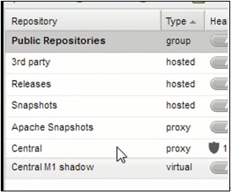
Hosted：宿主仓库
存放本公司开发的jar包，正式和测试版本，第三方的：存在版权问题的
Proxy：代理仓库
代理中央仓库，apache下的测试版本的jar包
Group：组仓库
将来连接组仓库。包含hosted和proxy

上传jar包

下载jar包到本地

总结

Maven整合SSH

拆分工程
- 将每一层的代码&配置文件全部提取一个表现独立工程

私服

Maven优点

依赖管理。项目不需要存放jar包。项目代码大小减小

环境统一。导入其他项目不会报错

代码耦合度降低

项目升级

节省人力成本

